PIONIERZY PODRÓŻY - MOUNT EVEREST

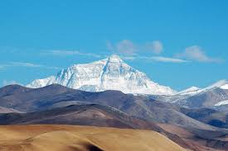
Mount Everest - najwyższy szczyt Ziemi

Mount Everest (Czomolungma) jest określany najwyższą górą świata sięga ponad chmury na wysokość 8848 m n.p.m. ( metrów nad poziomem morza). Zalicza się go do ośmiotysięczników, czyli gór wysokich na ponad osiem kilometrów. Położony jest w Himalajach wysokich (centralnych) na granicy Nepalu i Chińskiej Republiki Ludowej (Tybet). Wysokość szczytu względem podnóży góry sięga około 3700 m.
Przez ludność miejscową góra od zawsze otoczona byłą czcią i nazywana Boginią Matką Śniegu. Czomolungma według nich ma być siedzibą bogów.
Początki prób zdobycia góry datuje się na rok 1904. W tym czasie sir Francis Younghusband dostał zgodę od Dalajlamy (duchowy przywódca Tybetu) na pierwszą brytyjską wyprawę w Himalaje. Następnym śmiałkiem był kapitan John B.C. Noel, który w przebraniu mnicha buddyjskiego podróżował po Tybecie w celu zbadania możliwości zdobycia Mount Everestu. Był pierwszym europejczykiem, który zobaczył górę od strony północnej z odległości kilkudziesięciu kilometrów. Został jednak zdemaskowany i zmuszony do zakończenia wyprawy.
Od roku 1921 przez wiele lat najwyższy szczyt Ziemi próbowali zdobyć Brytyjczycy, którzy organizowali przez wiele lat szereg wypraw. Pojawili się też śmiałkowie z innych krajów: Szwajcarii, Kanady, USA, Danii. W 1949 roku Nepal postanowił otworzyć granicę dla zagranicznych wspinaczy. Dnia 29 maja w roku 1953 wyprawa brytyjska, prowadzona od strony Nepalu pod kierownictwem Johna Hunta, zakończyła się sukcesem - zdobyciem Mount Everestu. Wejścia na szczyt dokonali Nowozelandczyk Edmund Hillary i Szerpa (przedstawiciel ludu tybetańskiego zamieszkującego Himalaje) Tenzing Norgay. Członkowie ekspedycji nosili przez wiele kilometrów ciężkie ładunki, wyposażeni w specjalne kombinezony. Wyprawa na szczyt rozpoczęła się w marcu i trwała około trzy miesiące. W przedsięwzięciu brało też udział, oprócz kilkunastu alpinistów, kilkuset miejscowych tragarzy i około dwudziestu przewodników. Dwaj zdobywcy szczytu korzystali też z aparatów oddechowych, pomagających poradzić sobie z rozrzedzonym wysokogórskim powietrzem. Pionierzy stanęli na szczycie góry 29 maja i przebywali tam około piętnastu minut. Następnie udali się w dół góry do baz położonych niżej. Cała ekspedycja zakończyła się w połowie czerwca 1953 roku.

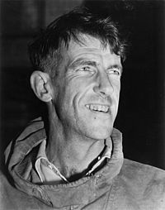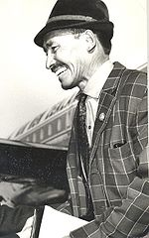
Sir Edmund Percival Hillary Tenzing Norgay

Od tamtego czasu najwyższa góra Himalajów zdobywana była wielokrotnie przez różne ekipy z całego świata. 16 października 1978 roku, czyli w dniu wyboru Karola Wojtyły na Papieża Jana Pawła II, Mount Everest zdobyła Wanda Rutkiewicz. Dokonała tego jako pierwsza w Polsce i jako pierwsza Europejka, trzecia kobieta na świecie.

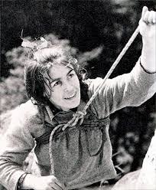
Wanda Rutkiewicz

Potem w roku 1980 wejścia zimowego na szczyt Mount Everest dokonali Leszek Cichy, Krzysztof Wielicki i Andrzej Zawada. Tego samego roku wiosną zdobyli ten szczyt nową drogą (filarem południowym) Andrzej Czok i Jerzy Kukuczka. Podczas ataku szczytowego wspinaczom skończył się tlen. Jerzy Kukuczka zasłynął jako drugi człowiek na świecie, który zdobył Koronę Himalajów i Karakorum - wszystkie czternaście szczytów o wysokości powyżej 8000 m n.p.m. Cel ten zrealizował w czasie ośmiu lat. Jako pierwszy dokonał tego Włoch, Reinhold Messner w ciągu szesnastu lat.
Himalaizm jest niewątpliwie pasją, sposobem na życie, próbą zmierzenia się z samym sobą, własnymi słabościami. Traktowany bywa jako wielka przygoda, cel życiowy. Zaliczany jest, zwłaszcza przez firmy ubezpieczeniowe do sportów ekstremalnych. Wielu śmiałkom nie udało się wejść na najwyższe szczyty gór, wielu zginęło w drodze. Ci, którym się powiodło z szacunkiem wspominają potęgę gór, kapryśność zmiennej pogody i czar górskich wycieczek.
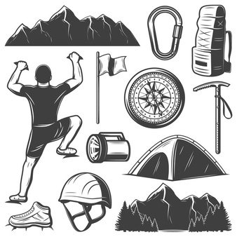
Karta pracy rozwija kompetencje kluczowe w zakresie porozumiewania się w języku ojczystym, umiejętność uczenia się i kompetencje kluczowe w zakresie świadomości i ekspresji kulturalnej.
Opracował: Hubert Kąkol.

